实验06 外部中断与蜂鸣器实验报告
基于 51 单片机外部中断优先级与无源蜂鸣器方波驱动
课程名称 | 单片机原理与接口技术实验
实验名称 | 外部中断与蜂鸣器实验
姓名
学号
班级
实验日期

一、实验目的
- 掌握 8051 单片机中断系统的基本组成，理解中断源、中断允许、中断触发方式和中断优先级之间的关系。
- 掌握外部中断 INT0 和 INT1 的初始化方法，能够通过 IE、TCON、IP 等特殊功能寄存器完成外部中断配置。
- 理解中断嵌套机制，能够说明高优先级中断为什么可以打断低优先级中断，并能在程序中用 K4 打断 K3。
- 掌握无源蜂鸣器的基本发声原理，理解音频方波频率、周期、半周期翻转时间之间的关系。
- 能够编写 C51 程序，使默认状态下数码管循环显示 0~999，按下 K3 和 K4 后分别产生规定频率与持续时间的间歇音。
- 能够完成 Keil 工程建立、源程序编写、HEX 文件生成和开发板下载验证，并通过视频展示完整的中断嵌套过程。

二、实验任务
本实验要求在 51 单片机开发板上实现数码管循环显示 + 外部中断按键检测 + 蜂鸣器间歇发声 + 中断嵌套的综合控制。默认状态下，主程序持续运行，不断刷新三位数码管，使显示数字从 0 递增到 999，并循环往复。数码管显示过程必须在主函数中完成，体现正常工作状态下 CPU 执行主循环任务。
当按下开发板 K3 键时，程序通过外部中断 0 检测按键动作，蜂鸣器以 250 Hz 的频率发出低音，声音形式为响 0.5 s、停 0.5 s 的间歇音，总持续时间为 4 s。当按下开发板 K4 键时，程序通过外部中断 1 检测按键动作，蜂鸣器以 500 Hz 的频率发出高音，声音形式同样为响 0.5 s、停 0.5 s 的间歇音，总持续时间为 2 s。
本实验的关键要求是 K4 中断优先级高于 K3。也就是说，当 K3 触发低音后，如果在 K3 低音尚未结束时按下 K4，CPU 应立即暂停 K3 的中断服务程序，转去执行 K4 的高优先级中断服务程序。待 K4 高音播放完毕后，CPU 再返回 K3 中断原来的断点，继续完成剩余的 K3 低音，最后回到默认状态下的数码管循环显示。

三、实验环境与器材
类别 | 名称 | 作用
硬件 | 51 单片机开发板 | 提供 8051 内核单片机、外部中断按键、数码管显示模块、无源蜂鸣器和下载接口。
硬件 | K3、K4 按键 | 作为外部中断触发源，其中 K3 连接 INT0，K4 连接 INT1。
硬件 | 无源蜂鸣器 | 接收单片机输出的音频方波，通过不同频率方波产生不同音调。
硬件 | 三位数码管显示模块 | 默认状态下循环显示 0~999，用于体现主程序持续运行状态。
硬件 | USB 数据线 / 串口下载线 | 连接电脑与开发板，用于程序下载和供电。
软件 | Keil uVision | 建立 C51 工程，编写程序，编译并生成 HEX 文件。
软件 | STC-ISP下载软件 | 将 Keil 生成的 HEX 文件写入单片机。

四、实验原理

4.1 8051 单片机中断系统基本思想
中断是单片机处理外部事件和内部事件的重要机制。主程序正常执行时，CPU 按顺序取指、译码和执行指令；当某个中断源产生有效请求，并且该中断源已经被允许时，CPU 会在当前指令执行结束后暂时停止主程序，保存断点地址，转入对应的中断服务程序。中断服务程序执行结束后，CPU 通过 RETI 指令返回被打断的位置，继续执行原来的程序。
与普通轮询检测相比，中断法不需要主程序反复查询按键状态，按键动作一旦产生有效中断请求，CPU 就能较快响应。本实验要求采用中断法检测 K3 和 K4，因此主函数主要用于完成默认显示任务，而按键触发后的蜂鸣器控制放在外部中断服务函数中完成。这样可以清楚区分“平时状态”和“中断响应状态”。
8051 常见中断源包括外部中断 0、定时器 0 中断、外部中断 1、定时器 1 中断和串口中断。本实验只使用外部中断 0 和外部中断 1。其中 INT0 对应 P3.2 引脚，INT1 对应 P3.3 引脚。开发板上的 K3、K4 分别接到这两个引脚后，按键按下会在引脚上产生有效电平变化，从而触发外部中断。

4.2 外部中断初始化寄存器
8051 外部中断配置主要涉及三个特殊功能寄存器：IE、TCON 和 IP。IE 用于控制中断允许，TCON 用于选择外部中断触发方式，IP 用于设置中断优先级。程序中常见的初始化语句为 EA=1、EX0=1、EX1=1、IT0=1、IT1=1、PX0=0 和 PX1=1。
寄存器/位 | 程序语句 | 功能说明
IE.EA | EA = 1; | 打开总中断开关。若 EA=0，即使单个中断源被允许，CPU 也不会响应中断。
IE.EX0 | EX0 = 1; | 允许外部中断 0，即允许 INT0/P3.2 引脚触发中断。
IE.EX1 | EX1 = 1; | 允许外部中断 1，即允许 INT1/P3.3 引脚触发中断。
TCON.IT0 | IT0 = 1; | 设置 INT0 为下降沿触发方式。按键产生下降沿时触发中断。
TCON.IT1 | IT1 = 1; | 设置 INT1 为下降沿触发方式。按键产生下降沿时触发中断。
IP.PX0 | PX0 = 0; | 将外部中断 0 设置为低优先级，用于 K3 低音。
IP.PX1 | PX1 = 1; | 将外部中断 1 设置为高优先级，用于 K4 高音，并允许其打断 K3。

在本实验程序中，K3 对应 INT0，中断号为 interrupt 0；K4 对应 INT1，中断号为 interrupt 2。两者均采用下降沿触发方式。下降沿触发的好处是中断请求只在按键按下瞬间产生一次，避免电平保持期间反复进入中断服务程序。

4.3 中断优先级与中断嵌套原理
8051 中断系统具有优先级机制。默认情况下，中断源可以被设置为高优先级或低优先级。CPU 正在执行低优先级中断服务程序时，如果出现高优先级中断请求，且该高优先级中断已经被允许，CPU 可以暂停当前低优先级中断服务程序，转去执行高优先级中断服务程序。高优先级中断执行完毕后，再返回低优先级中断被打断的位置继续执行。这一过程称为中断嵌套。
本实验中的中断嵌套关系可以表示为：主程序正在循环显示 0~999；按下 K3 后进入 INT0 中断，蜂鸣器发出 250 Hz 低音；此时按下 K4，INT1 因为优先级更高，会打断 INT0；INT1 完成 500 Hz 高音后返回 INT0；INT0 继续完成剩余低音；最后 CPU 执行 RETI 回到主程序。
从程序设置看，PX0=0 表示 K3 所在的外部中断 0 为低优先级；PX1=1 表示 K4 所在的外部中断 1 为高优先级。该设置是实现本实验K4 可以打断 K3现象的核心。如果两个中断优先级相同，CPU 在执行 K3 中断服务程序时一般不会响应 K4 的同级中断。

4.4 外部中断触发方式与按键消抖
机械按键在闭合和释放过程中，触点不会理想地一次性稳定接通，而是可能在数毫秒内出现多次快速抖动。如果不进行消抖处理，CPU 可能把一次按键误判成多次中断触发。本实验程序在中断服务函数开头加入 delayms(10)，再判断 K3 或 K4 是否仍为低电平。若延时后按键仍然保持按下状态，才执行蜂鸣器控制语句。
程序中采用 IT0=1 和 IT1=1，把外部中断设置为下降沿触发。当按键未按下时，外部中断引脚一般保持高电平；按键按下后，引脚由高电平变为低电平，形成下降沿。CPU 捕获该下降沿后进入对应中断服务程序。下降沿触发方式比低电平触发更适合本实验，因为低电平触发容易在按键持续按下时反复申请中断。

4.5 无源蜂鸣器发声原理
蜂鸣器分为有源蜂鸣器和无源蜂鸣器。有源蜂鸣器内部带有振荡电路，给定直流电压后即可发声，频率通常固定；无源蜂鸣器内部没有独立振荡源，需要由单片机提供一定频率的方波信号才能发声。本实验开发板使用的是无源蜂鸣器，因此程序必须反复翻转 BELL 引脚的电平，形成音频方波。
蜂鸣器音调由方波频率决定。设目标频率为 f，则周期 T=1/f。方波由高、低两个半周期组成，因此单片机每隔 T/2 翻转一次蜂鸣器引脚电平，就可以近似产生频率为 f 的方波。程序中的 delayms() 函数用于控制每次翻转之间的时间间隔。
目标频率 | 周期 T | 半周期 T/2 | 程序实现方式
250 Hz | 4 ms | 2 ms | 每隔 2 ms 执行一次 BELL = ~BELL，用于 K3 低音。
500 Hz | 2 ms | 1 ms | 每隔 1 ms 执行一次 BELL = ~BELL，用于 K4 高音。

因此，K3 的 250 Hz 低音对应半周期 2 ms，响 0.5 s 时需要翻转 500 ms / 2 ms = 250 次；K4 的 500 Hz 高音对应半周期 1 ms，响 0.5 s 时需要翻转 500 ms / 1 ms = 500 次。程序中 K3 使用 for(i=0;i<250;i++)，K4 使用 for(i=0;i<500;i++)，正是依据上述半周期翻转次数设计。

4.6 间歇音持续时间设计
实验要求 K3 和 K4 都采用“响 0.5 s、停 0.5 s”的间歇音形式。一次完整的间歇周期包括 0.5 s 发声和 0.5 s 静音，共 1 s。K3 总持续时间为 4 s，因此需要重复 4 个间歇周期；K4 总持续时间为 2 s，因此需要重复 2 个间歇周期。
按键 | 发声频率 | 一次响声 | 一次静音 | 重复次数 | 总持续时间
K3 | 250 Hz | 0.5 s | 0.5 s | 4 次 | 4 s
K4 | 500 Hz | 0.5 s | 0.5 s | 2 次 | 2 s

在程序中，K3 中断函数使用外层循环 for(j=0;j<4;j++) 控制 4 个间歇周期；K4 中断函数使用外层循环 for(j=0;j<2;j++) 控制 2 个间歇周期。每个周期内部先执行蜂鸣器翻转循环产生声音，再令 BELL=1 并延时 500 ms，使蜂鸣器停止发声。

4.7 数码管动态扫描显示原理
数码管显示 0~999 时，需要将一个三位以内的整数拆分为个位、十位和百位。程序中 ge=num%10 得到个位，shi=num/10%10 得到十位，bai=num/100 得到百位。然后通过段码表 seg_code[] 将数字转换为对应的七段码输出到 P0 口。
多个数码管通常采用动态扫描方式显示。动态扫描指的是单片机在很短时间内依次选通个位、十位、百位数码管，并给出对应段码。由于人眼具有视觉暂留效应，只要扫描速度足够快，观察者就会看到多个数码管同时点亮。程序中通过 P2.2、P2.3、P2.4 控制 74HC138 或位选电路，选择当前要点亮的数码管位置。
显示位 | 位选状态 | 显示内容 | 程序处理
个位 | LSA=0，LSB=0，LSC=0 | ge | 始终显示个位数字。
十位 | LSA=1，LSB=0，LSC=0 | shi | 当 num>=10 时显示，否则熄灭。
百位 | LSA=0，LSB=1，LSC=0 | bai | 当 num>=100 时显示，否则熄灭。

主函数中的 while(1) 不断执行三位动态扫描，并通过变量 t 控制 num 的变化速度。当 t 达到设定值 80 后，num 加 1；当 num 大于 999 时重新置 0。这样即可实现默认状态下数码管从 0 循环显示到 999。

五、实验步骤

5.1 Keil 工程建立与配置
打开 Keil uVision，新建 C51 工程，完成代码的编写。 进入工程选项，在 Output 页面勾选 Create HEX File。编译成功后，Keil 会在输出目录中生成 HEX 文件，该文件用于后续下载到单片机开发板。
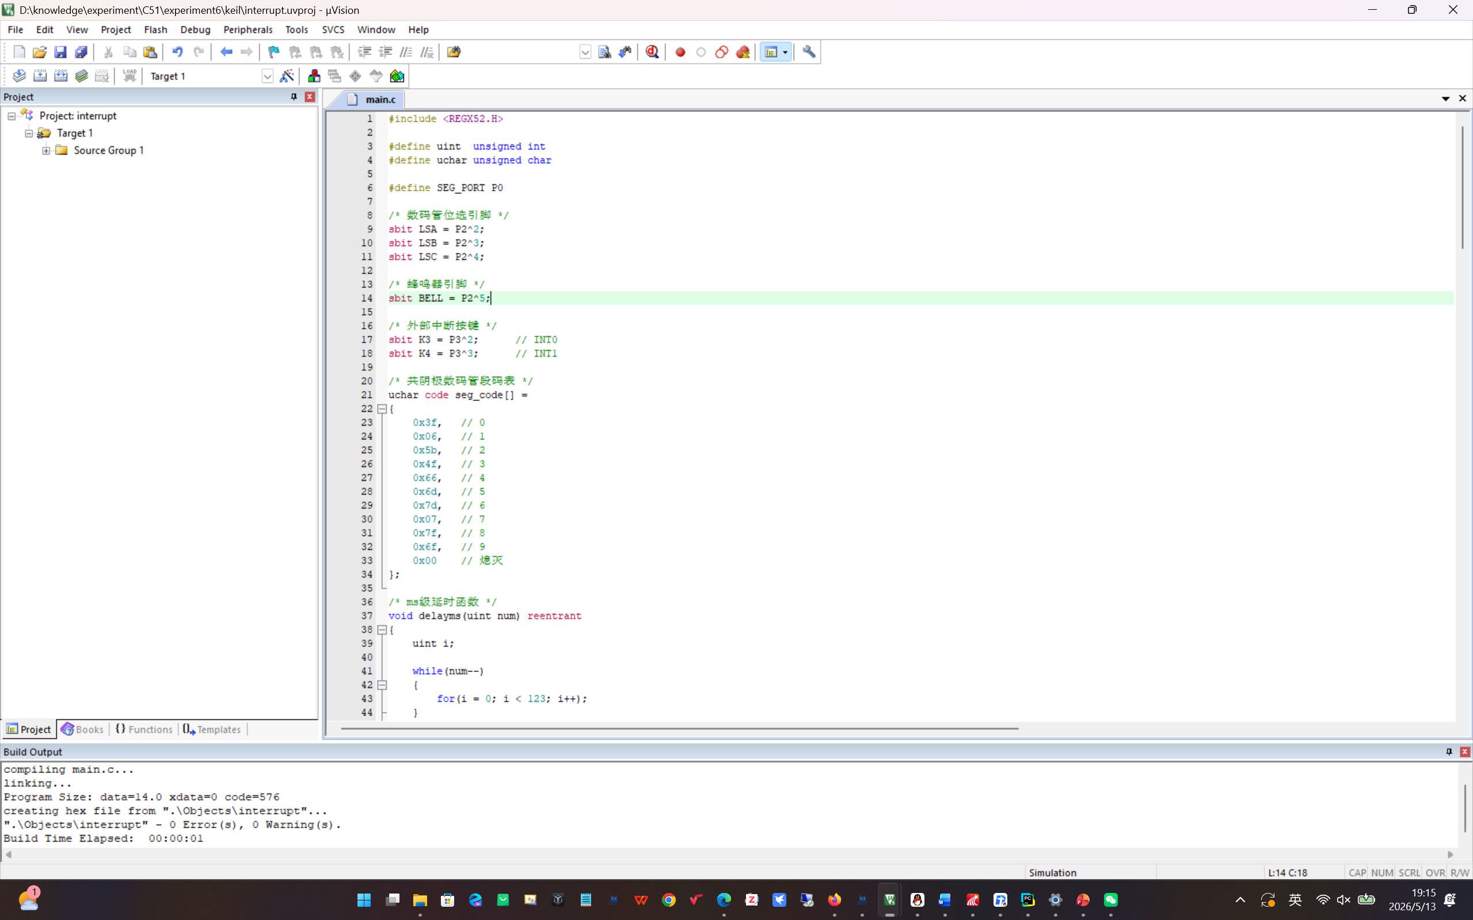
图1 Keil 编译成功

5.2 程序编写与逻辑检查
程序编写时首先定义硬件连接，包括数码管段码口 P0、位选引脚 LSA/LSB/LSC、蜂鸣器引脚 BELL、K3 外部中断引脚 P3.2 和 K4 外部中断引脚 P3.3。随后定义共阴极数码管段码表 seg_code[]，用于显示 0~9 和熄灭状态。
主函数中完成蜂鸣器默认关闭、按键输入口置 1、外部中断初始化以及数码管循环扫描。中断初始化部分必须重点检查：EA 是否打开，EX0 和 EX1 是否打开，IT0 和 IT1 是否设为下降沿触发，PX0 和 PX1 是否按要求设置为低、高优先级。
中断服务函数中应分别检查 K3 和 K4 的按键状态，并通过 delayms(10) 做简单消抖。K3 中断函数使用 2 ms 半周期翻转蜂鸣器，K4 中断函数使用 1 ms 半周期翻转蜂鸣器。二者结束后都令 BELL=1，确保蜂鸣器停止发声。

5.3 程序下载与开发板验证
将开发板通过 USB 数据线连接电脑，打开 STC-ISP 或开发板配套下载软件，选择正确的芯片型号、串口号和 Keil 生成的 HEX 文件。常见 STC 单片机下载需要先点击下载按钮，再重新给开发板上电，使单片机进入下载检测状态。
程序下载成功后，先观察默认状态下数码管是否能够循环显示 0~999。如果默认显示正常，再按下 K3，确认蜂鸣器是否发出较低音调，且响停节奏约为 0.5 s / 0.5 s。随后在 K3 低音未结束时按下 K4，观察是否立即变为较高音调。K4 高音结束后，应继续返回 K3 低音，直到 K3 的剩余发声完成，最后恢复默认数码管显示。
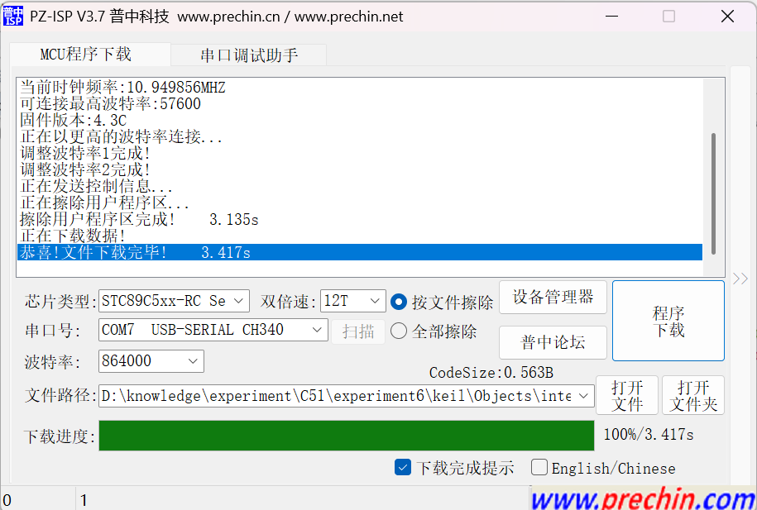
图2 将keil程序下载进入开发板
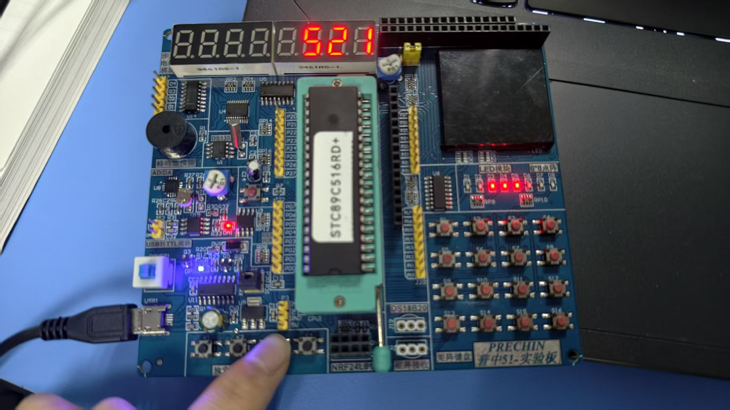
图3 开发板默认状态：数码管循环显示 0~999
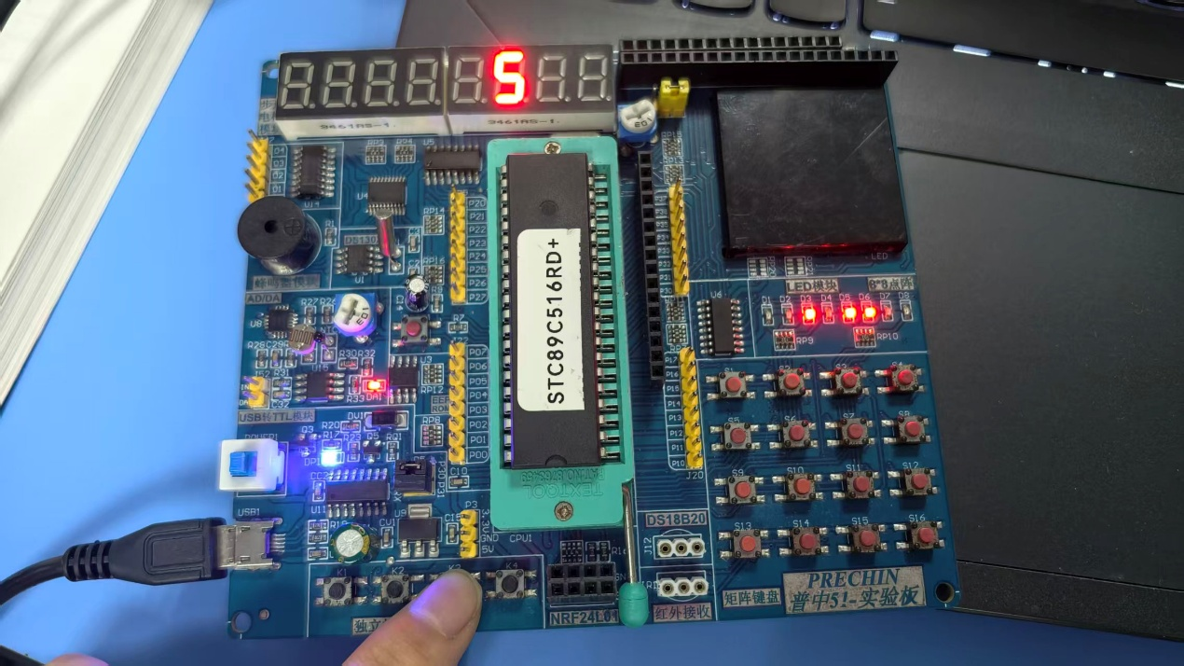
图4 按下 K3 后蜂鸣器发出 250 Hz 低音
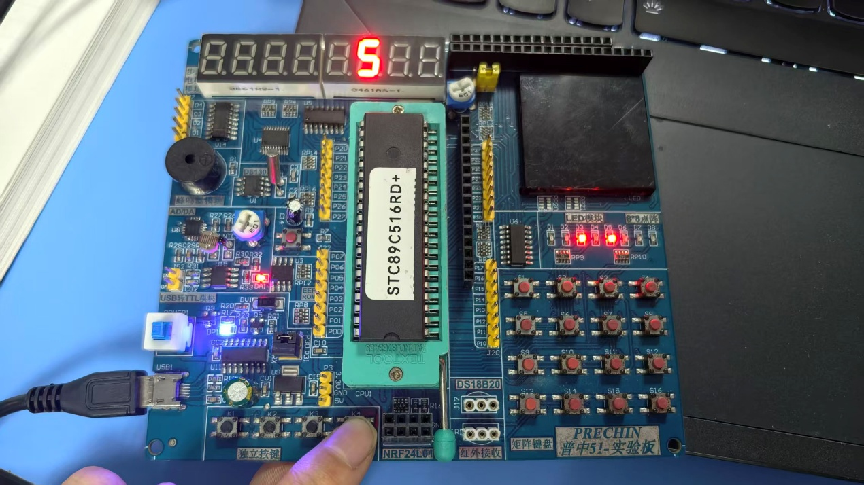
图5 K3 低音过程中按下 K4，K4 高音打断 K3
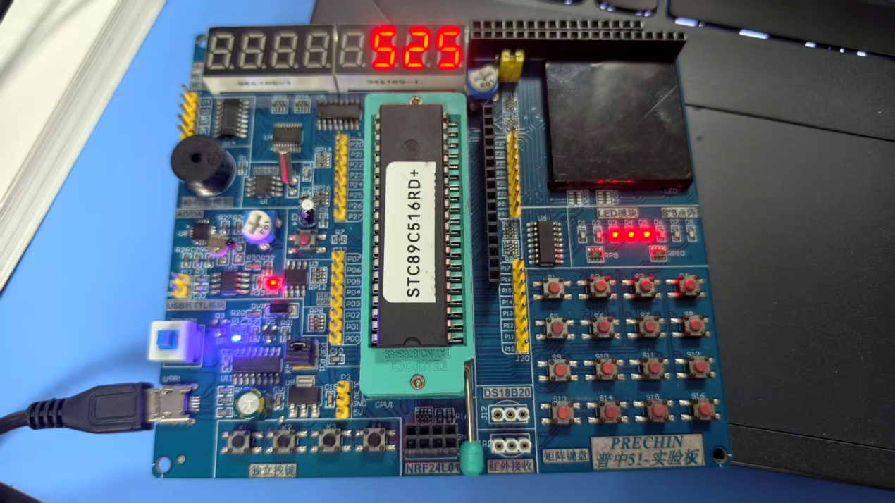
图6 K3 结束后回到默认数码管循环显示状态
实验现象：
- 默认状态，主程序正在循环显示 0~999；
- 然后按下 K3，使蜂鸣器进入 250 Hz 低音间歇发声；
- 在 K3 低音尚未结束时按下 K4，观察蜂鸣器音调切换为 500 Hz 高音；
- 等待 K4 高音结束后，蜂鸣器应回到 K3 低音；
- 最后等待 K3 低音结束，开发板恢复默认显示状态。

六、程序设计与代码说明

6.1 程序模块划分
模块名称 | 对应代码位置 | 主要功能
宏定义与引脚定义 | 文件开头 | #define 定义数据类型和数码管段码口，sbit 定义位选、蜂鸣器和按键引脚。
段码表 | seg_code[] | 保存共阴极数码管 0~9 和熄灭状态的段码。
延时模块 | delayms() | 为数码管动态扫描、按键消抖和蜂鸣器方波周期控制提供延时。
主函数 | main() | 完成默认状态数码管 0~999 循环显示和外部中断初始化。
K3 中断 | int0_ISR() | 外部中断 0，低优先级，控制 250 Hz 间歇低音持续 4 s。
K4 中断 | int1_ISR() | 外部中断 1，高优先级，控制 500 Hz 间歇高音持续 2 s，并打断 K3。

6.2 主程序流程图
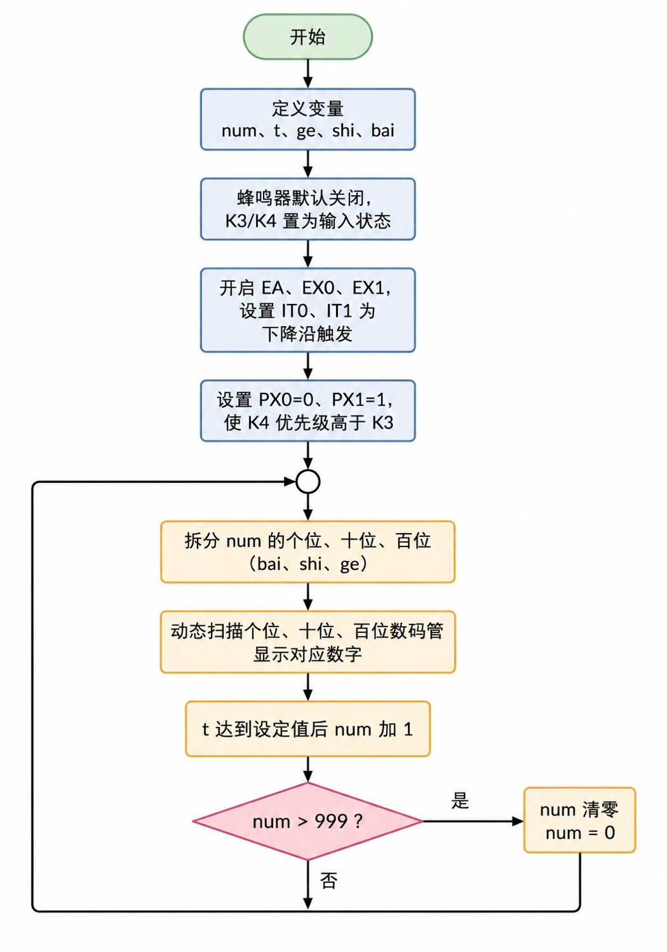
图7 主程序流程图

6.3 外部中断服务程序流程图
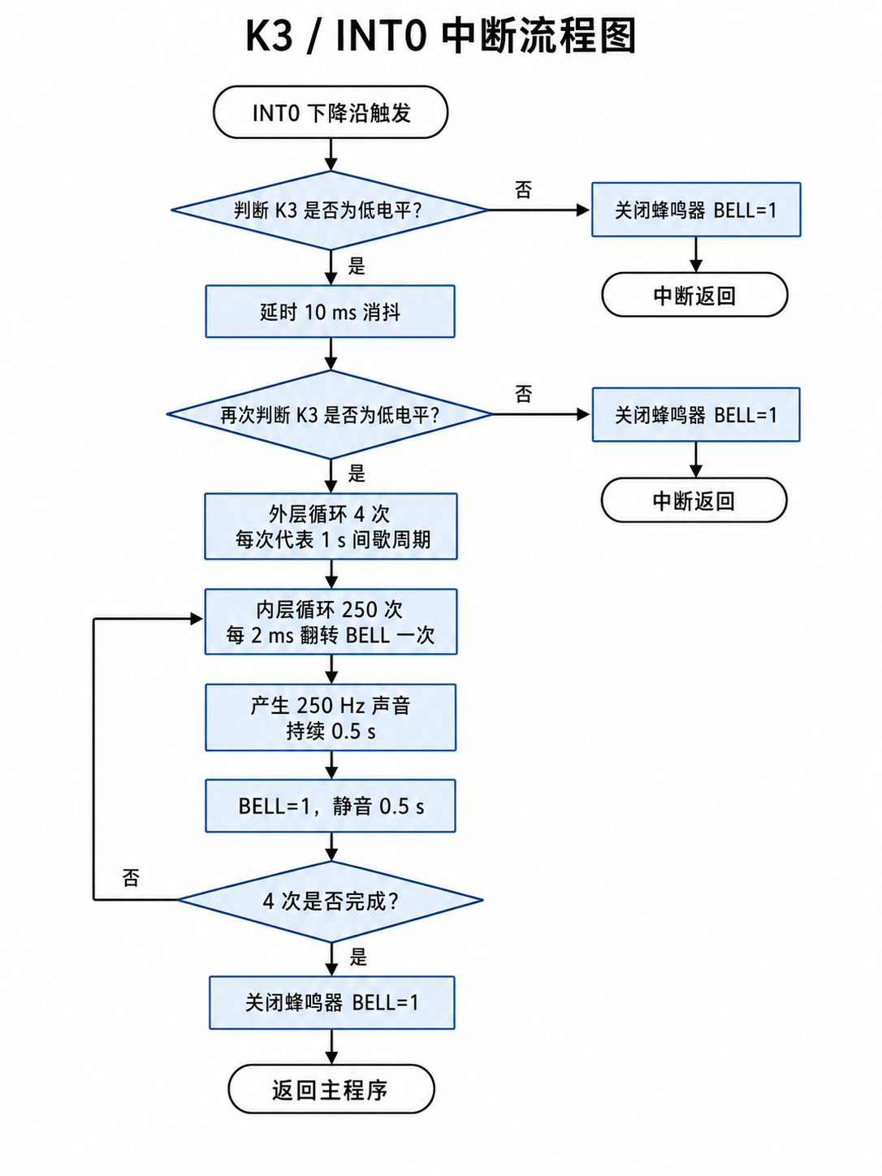
图8 K3中断流程图

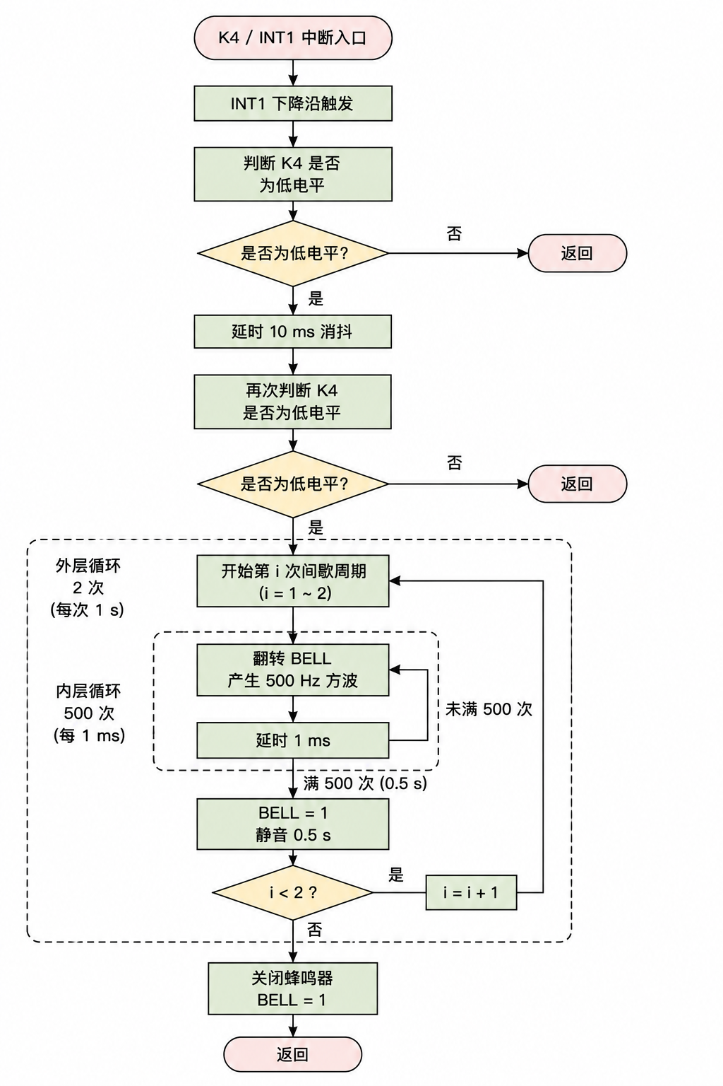
图9 K4中断流程图

6.4 完整程序
#include <REGX52.H>
#define uint unsigned int
#define uchar unsigned char
#define SEG_PORT P0
/* 数码管位选引脚 */
sbit LSA = P2^2;
sbit LSB = P2^3;
sbit LSC = P2^4;
/* 蜂鸣器引脚 */
sbit BELL = P2^5;
/* 外部中断按键 */
sbit K3 = P3^2; // INT0
sbit K4 = P3^3; // INT1
/* 共阴极数码管段码表 */
uchar code seg_code[] =
{
0x3f, // 0
0x06, // 1
0x5b, // 2
0x4f, // 3
0x66, // 4
0x6d, // 5
0x7d, // 6
0x07, // 7
0x7f, // 8
0x6f, // 9
0x00 // 熄灭
};
/* ms级延时函数 */
void delayms(uint num) reentrant
{
uint i;
while(num--)
{
for(i = 0; i < 123; i++);
}
}
void main(void)
{
uint num = 0;
uint t = 0;
uchar ge, shi, bai;
BELL = 1; // 蜂鸣器默认关闭
K3 = 1; // P3.2作为输入
K4 = 1; // P3.3作为输入
/*
外部中断初始化
K3接INT0，低优先级；
K4接INT1，高优先级；
K4可以打断K3。
*/
EA = 1; // 开总中断
EX0 = 1; // 开外部中断0
EX1 = 1; // 开外部中断1
IT0 = 1; // INT0下降沿触发
IT1 = 1; // INT1下降沿触发
//优先级
PX0 = 0; // INT0低优先级
PX1 = 1; // INT1高优先级
while(1)
{
ge = num % 10;
shi = num / 10 % 10;
bai = num / 100;
//动态扫描显示个位
SEG_PORT = 0x00;
LSA = 0;
LSB = 0;
LSC = 0;
SEG_PORT = seg_code[ge];
delayms(1);
//动态扫描显示十位
SEG_PORT = 0x00;
LSA = 1;
LSB = 0;
LSC = 0;
if(num >= 10)
{
SEG_PORT = seg_code[shi];
}
else
{
SEG_PORT = 0x00;
}
delayms(1);
//动态扫描显示百位
SEG_PORT = 0x00;
LSA = 0;
LSB = 1;
LSC = 0;
if(num >= 100)
{
SEG_PORT = seg_code[bai];
}
else
{
SEG_PORT = 0x00;
}
delayms(1);
t++;
if(t >= 80)
{
t = 0;
num++;
if(num > 999)
{
num = 0;
}
}
}
}
/* 外部中断0：K3，250Hz，响0.5s、停0.5s，持续4s */
void int0_ISR(void) interrupt 0
{
uint i;
uchar j;
if(K3 == 0)
{
delayms(10);
if(K3 == 0)
{
/*
每隔 2ms 翻转一次蜂鸣器电平。
响0.5s：
0.5s = 500ms
500ms / 2ms = 250次翻转
*/
for(j = 0; j < 4; j++)
{
for(i = 0; i < 250; i++)
{
BELL = ~BELL;
delayms(2);
}
BELL = 1; // 不发声0.5s
delayms(500);
}
}
BELL = 1; // 中断结束后关闭蜂鸣器
}
}
/* 外部中断1：K4，500Hz，响0.5s、停0.5s，持续2s */
void int1_ISR(void) interrupt 2
{
uint i;
uchar j;
if(K4 == 0)
{
delayms(10);
if(K4 == 0)
{
/*
每隔 1ms 翻转一次蜂鸣器电平。
响0.5s：
0.5s = 500ms
500ms / 1ms = 500次翻转
*/
for(j = 0; j < 2; j++)
{
for(i = 0; i < 500; i++)
{
BELL = ~BELL;
delayms(1);
}
BELL = 1; // 不发声0.5s
delayms(500);
}
}
BELL = 1; // 中断结束后关闭蜂鸣器
}
}

七、关键代码分析

7.1 外部中断初始化代码分析
EA = 1; // 开总中断
EX0 = 1; // 开外部中断0
EX1 = 1; // 开外部中断1
IT0 = 1; // INT0下降沿触发
IT1 = 1; // INT1下降沿触发
PX0 = 0; // INT0低优先级
PX1 = 1; // INT1高优先级
上述代码是本实验最关键的初始化部分。EA 为总中断允许位，只有 EA=1 时，单片机才可能响应任何中断。EX0 和 EX1 分别允许外部中断 0 和外部中断 1。若 EX0=0，则按下 K3 不会进入 int0_ISR()；若 EX1=0，则按下 K4 不会进入 int1_ISR()。
IT0 和 IT1 设置为 1，表示 INT0 和 INT1 都采用下降沿触发方式。按键未按下时通常为高电平，按下后变为低电平，形成下降沿，从而触发中断。PX0=0 和 PX1=1 构成优先级差异：K3 低优先级，K4 高优先级。因此 K4 可以在 K3 中断服务过程中抢占 CPU，执行完 K4 中断后再返回 K3。

7.2 蜂鸣器频率控制代码分析
for(i = 0; i < 250; i++)
{
BELL = ~BELL;
delayms(2);
}
这段代码用于产生 250 Hz 的低音。每次循环翻转一次 BELL 引脚，然后延时 2 ms。由于方波需要高低两个半周期才构成一个完整周期，因此每 2 ms 翻转一次电平，对应完整周期约为 4 ms，频率约为 250 Hz。循环 250 次的总时间约为 250 × 2 ms = 500 ms，因此可实现响 0.5 s。
for(i = 0; i < 500; i++)
{
BELL = ~BELL;
delayms(1);
}
这段代码用于产生 500 Hz 的高音。每次循环翻转一次 BELL 引脚，然后延时 1 ms。此时完整周期约为 2 ms，频率约为 500 Hz。循环 500 次的总时间约为 500 ms，因此可实现响 0.5 s。

7.3 间歇音控制代码分析
for(j = 0; j < 4; j++)
{
// 250Hz响0.5s
for(i = 0; i < 250; i++)
{
BELL = ~BELL;
delayms(2);
}
BELL = 1;
delayms(500); // 不发声0.5s
}
外层循环 j<4 表示 K3 总共执行 4 个间歇周期。每个周期先响 0.5 s，再停 0.5 s，总共 1 s；4 个周期合计 4 s。K4 的程序结构相同，只是外层循环改为 j<2，表示总共 2 s。

7.4 数码管循环显示代码分析
主函数中的动态扫描代码通过 ge、shi、bai 将 num 拆成三个数字位。扫描个位时始终输出个位段码；扫描十位和百位时，程序通过 if(num>=10) 和 if(num>=100) 判断是否显示前导位。这样可以避免数字 7 显示成 007，也可以避免数字 25 显示成 025，显示效果更接近日常数字显示习惯。
变量 t 用于控制数字增长速度。由于 while(1) 循环中的每次动态扫描都有若干 delayms(1)，如果每扫描一次就让 num 加 1，数字会变化过快，肉眼不易观察。因此程序令 t 达到 80 后才让 num 加 1。若希望数码管变化更慢，可以适当增大 80；若希望变化更快，可以适当减小该值。

八、问题分析与调试记录
本实验调试应优先区分三类问题：一是程序无法编译，二是程序能下载但数码管或蜂鸣器没有现象，三是蜂鸣器能响但中断嵌套现象不正确。由于本实验没有进行 Proteus 仿真，因此调试主要依靠 Keil 编译信息、开发板下载状态和实物观察结果。
问题现象 | 可能原因 | 处理方法
按下 K3 或 K4 没有反应 | 外部中断未打开，或按键引脚与程序定义不一致。 | 检查 EA、EX0、EX1 是否为 1，确认 K3 是否接 P3.2、K4 是否接 P3.3。
K4 不能打断 K3 | 中断优先级未设置正确，或 PX1 没有置 1。 | 确认 PX0=0、PX1=1；如果两个中断同级，K4 不会表现为立即打断 K3。
蜂鸣器不响 | BELL 引脚定义与实际开发板不一致，或蜂鸣器为低电平有效/高电平有效逻辑不同。 | 核对原理图中的蜂鸣器控制引脚，必要时修改 sbit BELL=P2^x。
蜂鸣器音调不明显 | delayms() 延时与晶振频率不完全匹配，导致方波频率有偏差。 | 根据实际晶振调整 delayms() 内部循环次数，或改用定时器产生更精确方波。
数码管显示位序反了 | 位选 LSA、LSB、LSC 与开发板实际位选顺序不一致。 | 修改主函数中三位扫描的位选组合，使个位、十位、百位与实际显示位置一致。
数码管显示重影 | 动态扫描前后消影不充分，或扫描延时过长。 | 在切换位选前先令 SEG_PORT=0x00，减少位选切换过程中的残影。
按一次键触发多次 | 机械按键抖动或中断触发方式不合适。 | 保留 delayms(10) 消抖，并使用 IT0=1、IT1=1 的下降沿触发方式。
从实验目的看，最重要的调试对象不是单纯让蜂鸣器响，而是验证“优先级 + 嵌套”的过程。判断程序是否达到要求，应观察 K4 是否能在 K3 发声期间立即改变音调，并在 K4 结束后返回 K3 剩余低音。如果 K4 只能在 K3 完全结束后才响，说明中断优先级或中断嵌套没有配置成功。

九、实验现象记录
程序下载到开发板后，实验现象应按以下顺序记录。第一，默认状态下数码管应持续显示递增数字，范围为 0~999，说明主函数循环正常工作。第二，按下 K3 后，蜂鸣器发出较低音调，并按 0.5 s 响、0.5 s 停的节奏持续约 4 s。第三，在 K3 低音过程中按下 K4，蜂鸣器音调应明显升高，说明高优先级中断抢占了低优先级中断。第四，K4 高音持续约 2 s 后，蜂鸣器返回 K3 的低音状态。第五，K3 剩余低音结束后，数码管恢复默认循环显示。
阶段 | 操作 | 预期现象 | 对应原理
1 | 不按键 | 数码管循环显示 0~999，蜂鸣器不响。 | 主函数 while(1) 执行动态扫描。
2 | 按下 K3 | 蜂鸣器 250 Hz 低音，响 0.5 s、停 0.5 s。 | INT0 下降沿触发，执行低优先级中断服务程序。
3 | K3 未结束时按下 K4 | 蜂鸣器立即切换为 500 Hz 高音。 | INT1 高优先级打断 INT0。
4 | 等待 K4 结束 | 蜂鸣器重新回到 K3 低音。 | INT1 执行 RETI 后返回 INT0 原断点。
5 | 等待 K3 结束 | 蜂鸣器停止，数码管继续循环。 | INT0 执行 RETI 后返回主程序。

十、实验结论
本实验完成了基于 51 单片机的外部中断与蜂鸣器控制程序设计。程序在默认状态下通过主函数循环刷新三位数码管，实现 0~999 的循环显示；通过外部中断 0 检测 K3 按键，实现 250 Hz 低音、响 0.5 s、停 0.5 s、持续 4 s 的间歇发声；通过外部中断 1 检测 K4 按键，实现 500 Hz 高音、响 0.5 s、停 0.5 s、持续 2 s 的间歇发声。
实验的核心在于中断优先级设置。程序将 INT0 设置为低优先级，将 INT1 设置为高优先级，使得 K4 能够在 K3 中断服务程序执行过程中打断 K3。K4 中断执行结束后，CPU 自动返回 K3 中断服务程序的断点继续执行，最终回到主程序。这一现象验证了 8051 单片机两级中断优先级和中断嵌套机制。
蜂鸣器控制部分验证了无源蜂鸣器必须由音频方波驱动的原理。250 Hz 低音由 2 ms 半周期翻转实现，500 Hz 高音由 1 ms 半周期翻转实现。间歇音的时间控制通过外层循环和静音延时完成，能够满足实验规定的响停节奏和持续时间要求。
通过本实验，可以把单片机 I/O 口控制、外部中断配置、中断优先级、按键消抖、动态扫描显示和蜂鸣器方波驱动综合起来理解。实验结果说明，合理使用中断机制可以使单片机在执行主任务的同时及时响应外部事件，而优先级机制可以进一步保证更重要的事件得到优先处理。

十一、实验总结与反馈
本次实验的主要难点在于正确理解中断嵌套，若只设置 EX0、EX1 而没有设置 PX1=1，则 K4 很可能不能在 K3 执行过程中立即响应；若把蜂鸣器程序全部写在主函数中，又无法体现外部中断响应过程。因此程序必须让主函数负责默认显示，让两个中断函数分别负责 K3 和 K4 的蜂鸣器控制。
另一个需要注意的问题是蜂鸣器频率与延时函数的对应关系。500 Hz 不是延时 500 ms，而是周期为 2 ms、半周期为 1 ms；250 Hz 的周期为 4 ms、半周期为 2 ms。只有按半周期翻转 BELL 引脚，才能得到对应频率的方波。若延时理解错误，蜂鸣器虽然会响，但音调和实验要求不一致。
在开发板验证时，应先确认默认数码管显示是否正常，再测试 K3 和 K4 的蜂鸣器功能，最后测试中断嵌套。如果直接测试 K4 打断 K3，出现问题时不容易判断是数码管扫描、按键中断、蜂鸣器引脚还是优先级设置导致。

